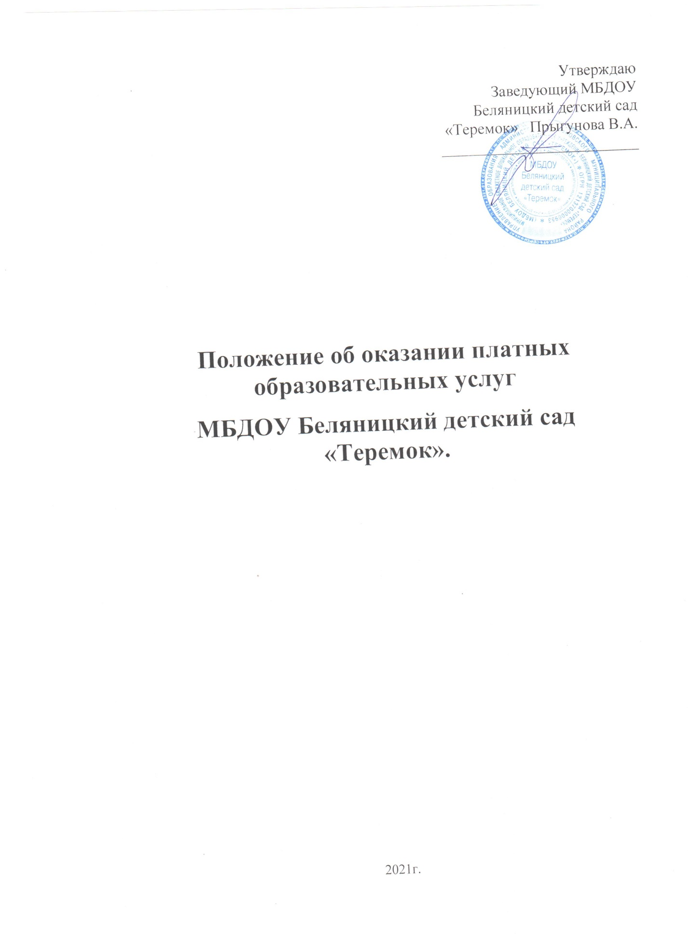

1.Общие положения
  - Настоящее Положение об оказании дополнительных платных образовательных услуг в муниципальном бюджетном дошкольном образовательном учреждении Беляницкий детский сад «Теремок» (далее - Положение), разработано в соответствии с:
- Законом Российской Федерации от 29 декабря 2012г. №273-ФЗ «Об образовании в Российской Федерации»;
- постановлением Правительства Российской Федерации от 15 августа 2013г. №706 "Об утверждении Правил оказания платных образовательных услуг";
- Законом Российской Федерации от 7 февраля 1992 г. N 2300-I «О защите прав потребителей».
  - Понятия, применяемые в Положении
- Заказчик – физическое и (или) юридическое лицо, имеющее намерение заказать либо заказывающее платные дополнительные услуги для себя или иных лиц на основании договора.
- Исполнитель – муниципальное бюджетное дошкольное образовательное учреждение Беляницкий детский сад «Теремок» (далее МБДОУ), оказывающее дополнительные платные образовательные услуги населению в соответствии с законодательством Российской Федерации и Уставом Учреждения.
  - Перечень дополнительных платных образовательных услуг, оказываемых МБДОУ и порядок их предоставления определяется Уставом МБДОУ, наличием лицензии и настоящим Положением.
  - Дополнительные платные образовательные услуги оказываются воспитанникам и населению за рамками общеобразовательных программ и государственных образовательных стандартов на договорной основе. Дополнительные платные образовательные услуги не могут быть оказаны взамен или в рамках деятельности по реализации образовательных программ и государственных образовательных стандартов, финансируемых из бюджета.
  - Дополнительные платные образовательные услуги осуществляются за счет внебюджетных средств (спонсоров, благотворителей, родителей (законных представителей) воспитанников, далее именующихся – Потребители), на условиях добровольного волеизъявления и не могут быть оказаны взамен и в рамках основной образовательной деятельности, финансируемой из бюджета.
  - Настоящее Положение согласовывается с Педагогическим советом и утверждается руководителем МБДОУ.
  - Настоящее Положение является локальным нормативным актом, регламентирующим деятельность МБДОУ.
  - Положение определяет порядок и условия предоставления дополнительные платные образовательные услуги.
  - Положение является обязательным для исполнения всеми работниками МБДОУ.
  - Изменения и дополнения в настоящее Положение вносятся МБДОУ по мере необходимости, по согласованию с Педагогическим советом.
  - Положение принимается на неопределённый срок.
  - После принятия новой редакции Положения предыдущая редакция утрачивает силу.
2. Цели предоставления платных дополнительных услуг
  - Основными целями дополнительных платных образовательных услуг, предоставляемых МБДОУ, являются:
- наиболее полное удовлетворение потребностей населения в оздоровлении и всестороннем воспитании и образовании детей;
- развитие индивидуальных способностей и интересов детей;
- обеспечение единства и преемственности семейного и общественного воспитания;
- адаптация и социализация дошкольников;
- привлечение средств из дополнительных источников финансирования;
  - Дополнительные платные образовательные услуги определяются на учебный год (с сентября по май), зависят от запросов детей и их родителей и включаются в Приложение к настоящему договору. В Приложении отражаются:
- виды дополнительных платных образовательных услуг;
- стоимость и порядок оплаты;
- другие сведения, связанные со спецификой оказываемых услуг.
  - Дополнительные платные образовательные услуги могут оказываться только с согласия их получателя. Отказ получателя от предоставления дополнительных платных образовательных услуг не может быть причиной уменьшения объема предоставляемых ему основных услуг.
  - Оказание дополнительных платных образовательных услуг не может наносить ущерб или ухудшать качество предоставления основных образовательных услуг, которые МБДОУ обязано оказывать в рамках муниципального задания для населения.
  - Осуществление дополнительных платных образовательных услуг не является предпринимательской деятельностью
3. Виды платных услуг
МБДОУ оказывает следующие виды дополнительных платных образовательных услуг: развивающие, оздоровительные, художественно-эстетические. Перечень дополнительных платных образовательных услуг формируется на основе изучения спроса родителей (законных представителей) воспитанников на дополнительные развивающие и оздоровительные услуги, сопутствующие образовательному процессу. Изучение спроса осуществляется МБДОУ с помощью анкетирования, опросов, собеседований.
  - К дополнительным платным образовательным услугам, предоставляемым МБДОУ, относятся:
- Кружок «Занимательное рисование» - нетрадиционная техника рисования
- Кружок «Ментальная арифметика»

  - Перечень дополнительных платных образовательных услуг МБДОУ на учебный год согласовывается с Педагогическим советом, утверждается приказом заведующего с учетом спроса на конкретные виды услуг и анализа возможностей МБДОУ по оказанию пользующихся спросом видов услуг. В случае изменения видов оказываемых дополнительных платных образовательных услуг в течение учебного года, перечень дополнительных платных образовательных услуг подлежит повторному утверждению.
  - Перечень дополнительных платных образовательных услуг утверждается заведующим МДОУ.

4. Условия предоставления дополнительных платных образовательных услуг
  - Оказание дополнительных платных образовательных услуг организуются на основе запросов родителей (законных представителей).
  - Перечень дополнительных платных образовательных услуг, оказываемых Исполнителем, и порядок их предоставления определяются его Уставом, наличием лицензии на соответствующий вид деятельности и настоящим Положением.
  - МБДОУ обязано предоставлять всем участникам образовательного процесса (родителям (законным представителям, преподавателям) следующую информацию:
- условия предоставления дополнительных платных образовательных услуг;
- перечень дополнительных платных образовательных услуг.
  - По каждому виду дополнительных платных образовательных услуг должны быть разработаны и утверждены программы по организации дополнительных платных образовательных услуг.
  - Доход от дополнительных платных образовательных услуг расходуется на основании Раздела 6 настоящего Положения.
5. Порядок предоставления дополнительных платных образовательных услуг
  - Оказание дополнительных платных образовательных услуг, является дополнительной деятельностью МБДОУ, осуществляемой для получения собственных доходов и достижения целей, ради которых оно создано, в соответствии с Уставом.
  - Дополнительные платные образовательные услуги населению осуществляются МБДОУ в рамках договора:
- с физическими лицами;
- с юридическими лицами.
  - Договор заключается в письменной форме и в двух экземплярах, один из которых остается у родителей (законных представителей).
  - Форма договора является приложением к данному Положению.
  - При заключении договора родители (законные представители) должны быть ознакомлены с настоящим Положением и другими нормативными актами, определяющими порядок и условия предоставления дополнительных платных образовательных услуг в МБДОУ. Увеличение стоимости дополнительных платных образовательных услуг после заключения договора не допускается.
  - Руководство деятельностью МБДОУ по оказанию дополнительных платных образовательных услуг осуществляет заведующий МБДОУ, который в установленном порядке:
    - Изучает спрос в дополнительных платных образовательных услугах и определяет предполагаемый контингент потребителей услуги;
    - Создает необходимые условия для предоставления дополнительных платных образовательных услуг с учетом требований по охране и безопасности здоровья воспитанников, в соответствии с действующими санитарными правилами и нормами;
    - Издает приказ об организации дополнительных платных образовательных услуг в МБДОУ, назначает приказом ответственного за организацию дополнительных платных образовательных услуг, определяет его функциональные обязанности;
    - Составляет и согласовывает смету на оказание каждой платной дополнительной услуги;
    - Утверждает стоимость дополнительных платных образовательных услуг;
    - Подбирает специалистов (для выполнения работ по оказанию дополнительных платных образовательных услуг могут привлекаться как основные сотрудники МБДОУ, так и специалисты из других организаций привлеченные по договорам гражданско-правового характера);
    - Утверждает по каждому виду дополнительных платных образовательных услуг программу. Утверждает планы дополнительных платных образовательных услуг. Количество часов, предлагаемых исполнителем в качестве дополнительной услуги, должно соответствовать возрастным и индивидуальным особенностям Потребителя;
    - Составляет график предоставления дополнительных платных образовательных услуг;
    - Заключает договоры с Потребителями на оказание дополнительных платных образовательных услуг, предусмотрев в нём: название услуги, срок действия договора, размер и условия оплаты услуги и другие условия;
    - Несет ответственность за качество оказания дополнительных платных образовательных услуг;
    - Осуществляет административное руководство, контролирует и несет ответственность за финансово-хозяйственную деятельность, соблюдение сметной, финансовой и трудовой дисциплины, сохранность собственности, материальных и других ценностей.
    - Организует оформление информационного стенда для родителей содержащего: перечень оказываемых МБДОУ дополнительных платных образовательных услуг, условия предоставления дополнительных платных образовательных услуг, цена, расписание занятий; размещает данную информацию на сайте МБДОУ.
6. Порядок получения и расходования средств
  - Расчеты с населением за дополнительные платные образовательные услуги Учреждения осуществляются за безналичный расчет перечислением денежных средств на лицевой счет МБДОУ.
  - В целях налогообложения МБДОУ обязаны вести раздельный учет бюджетных средств, полученных от оказания дополнительных платных образовательных услуг.
  - Денежные средства, получаемые от оказания дополнительных платных образовательных услуг, в полном объеме учитываются в смете доходов и расходов МБДОУ и отражаются в бюджете.
  - Денежные средства, полученные от оказания дополнительных платных образовательных услуг, расходуются на выплату заработной платы и начисления на выплату сотрудникам МБДОУ, оказывающих платные дополнительные услуги, на пополнение материально-технической базы МБДОУ, коммунальные услуги.
7. Права, обязанности и ответственность сторон
  - Исполнитель имеет право:
- привлекать к работе по оказанию дополнительных платных образовательных услуг специалистов по своему усмотрению;
- расходовать полученные средства согласно утвержденной смете доходов и расходов.
- изменять график предоставления дополнительных платных образовательных услуг в связи с производственной необходимостью;
- расторгнуть договор по оказанию дополнительных платных образовательных услуг досрочно за неуплату или в связи с другими причинами, мешающими качественному проведению учебно-воспитательного процесса.
  - Заказчик имеет право:
- ознакомиться с Уставом, лицензией, расчетом стоимости оказываемой услуги;
- требовать предоставления услуг надлежащего качества;
- вносить предложения по изменению условий договора на оказание услуг до его подписания;
- выбрать услугу из перечня дополнительных платных образовательных услуг;
- получать информацию о программах и исполнителях платных дополнительных услуг, режиме работы;
- расторгнуть договор по оказанию дополнительных платных образовательных услуг досрочно.
  - Исполнитель обязан:
- создать необходимые условия для оказания дополнительных платных образовательных услуг;
- обеспечить кадровый состав специалистов;
- составить сетку занятий с учетом «Гигиенических требований к максимальным величинам воздействия учебно-воспитательного процесса»;
- обеспечить оказание дополнительных платных образовательных услуг в полном объеме в соответствии с программами и условиями договора;
- нести ответственность за жизнь и здоровье детей во время занятий;
- контролировать качество дополнительных платных образовательных услуг;
- предоставлять достоверную информацию об оказываемых дополнительных платных образовательных услугах и исполнителях;
- в соответствии с законодательством Российской Федерации нести ответственность перед Заказчиком за неисполнение или ненадлежащее исполнение условий договора, несоблюдение требований, предъявляемых к оказанию услуг.
  - Заказчик обязан:
- обеспечивать своевременный приход Потребителя на занятия согласно графику;
- предупреждать Исполнителя о пропуске по уважительной причине;
- оплачивать оказываемые услуги в порядке и в сроки, указанные в договоре (путем предоплаты, за получаемые услуги).
- выполнять условия договора;
- соблюдать правила поведения, установленные в МБДОУ;
- выполнять требования, обеспечивающие качественное предоставление дополнительных платных образовательных услуг.
  - За неисполнение либо ненадлежащее исполнение обязательств по договору исполнитель и заказчик несут ответственность, предусмотренную договором и законодательством Российской Федерации.
  - При обнаружении недостатка дополнительных платных образовательных услуг, в том числе оказания их не в полном объеме, Заказчик вправе по своему выбору потребовать:
а) безвозмездного оказания дополнительных платных образовательных услуг;
б) соразмерного уменьшения стоимости оказанных дополнительных платных образовательных услугах;
в) возмещения понесенных им расходов по устранению недостатков оказанных дополнительных платных образовательных услуг своими силами или третьими лицами.
  - Если исполнитель нарушил сроки оказания дополнительных платных образовательных услуг либо если во время оказания дополнительных платных образовательных услуг стало очевидным, что они не будут осуществлены в срок, Заказчик вправе по своему выбору:
а) назначить Исполнителю новый срок, в течение которого Исполнитель должен приступить к оказанию дополнительных платных образовательных услуг и (или) закончить оказание дополнительных платных образовательных услуг;
б) потребовать уменьшения стоимости дополнительных платных образовательных услуг;
г) расторгнуть договор.
  - Заказчик вправе отказаться от исполнения договора и потребовать полного возмещения убытков, если в установленный договором срок недостатки дополнительных платных образовательных услуг не устранены Исполнителем. Заказчик также вправе отказаться от исполнения договора, если им обнаружен существенный недостаток оказанных дополнительных платных образовательных услуг или иные существенные отступления от условий договора.
  - По инициативе Исполнителя договор может быть расторгнут в одностороннем порядке в следующем случае:
в) просрочка оплаты стоимости дополнительных платных образовательных услуг на срок более 2-х месяцев;
г) невозможность надлежащего исполнения обязательств по оказанию дополнительных платных образовательных услуг вследствие действий (бездействия) Потребителя.

8. Заключительные положения
  - При изменении порядка оказания дополнительных платных образовательных услуг в настоящее Положение могут быть внесены необходимые дополнения и изменения.
  - Во всех случаях, не предусмотренных настоящим Положением, МБДОУ руководствуется законодательством Российской Федерации.
  - Контроль за деятельностью МБДОУ по оказанию дополнительных платных образовательных услуг осуществляют в пределах своей компетенции Управление образования администрации Ивановского муниципального района Ивановской области и другие органы и организации, на которые в соответствии с законами и иными правовыми актами Российской Федерации возложены контрольные функции.

